Министерство науки и высшего образования Российской Федерации

Федеральное государственное автономное образовательное учреждение

высшего образования

**«Пермский национальный исследовательский политехнический университет» (ПНИПУ)**

Электротехнический факультет

Кафедра «Информационные технологии и автоматизированные системы»

направление подготовки: 09.03.01- «Информатика и вычислительная техника»

**Лабораторная работа**

**по дисциплине**

**«Основы алгоритмизации и программирования»**

**«Функции и массивы»**

Выполнил студент гр. ИВТ-21-1Б

Галавтдинов Станислав Сергеевич

Проверил:

Яруллин Денис Владимирович

(оценка) (подпись)

(дата)

г. Пермь, 2021

**Задача 5 8 вариант.**

Условие: Написать функцию транспонирования квадратной матрицы (т.е. поворота исходной матрицы на 90). С ее помощью определить является ли заданная матрица симметрической. (Матрица называется симметрической, если транспонированная матрица равна исходной).

Анализ решения:

1. Подключаем библиотеку **<iostream>**
2. Вводим пространство имен **using namespace std**
3. В певрвую очередь создаем двумерный массив **arr** с **s** строк на **s** столбцов. С помощью двух циклов for заполняем массив числами, который введет пользователь. Потом мы выводим данный массив также через два цикла for. Дальше мы транспонируем массив с помощью двух циклов for и заменой значений в каждой ячейке массива с помощью переменной **str**. Потом мы выводим транспонированный массив. Дальше идет проверка на симметричность матриц с помощью булевой переменной **flag**. Если flag == true, то матрицы не симметричны и наоборот.

Блок схема к задаче № 5 изображена на рисунке 1.

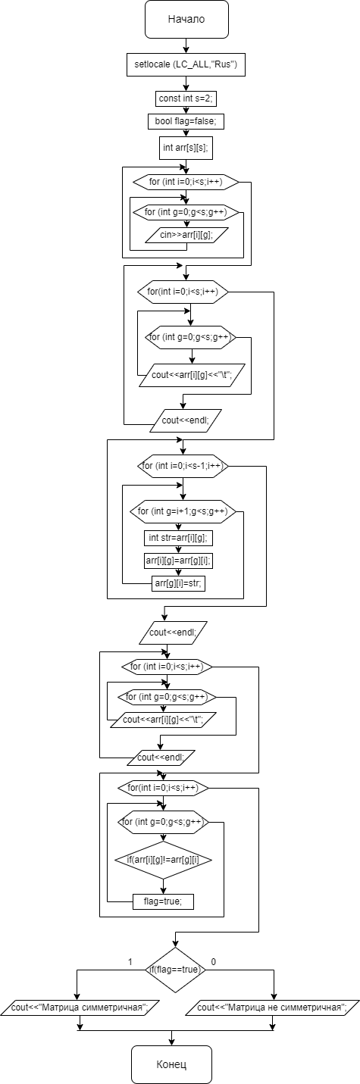

Рисунок 1

2

Код программы:

#include <iostream>

#include <cmath>

using namespace std;

int main()

{

setlocale(LC_ALL, "Rus");

const int s = 2;

bool flag = false;

int arr[s][s];

for (int i = 0; i < s; i++)

{

for (int g = 0; g < s; g++)

{

cin >> arr[i][g];

}

}

for (int i = 0; i < s; i++)

{

for (int g = 0; g < s; g++)

{

cout << arr[i][g] << "\t";

}

cout << endl;

}

for (int i = 0; i < s - 1; i++)

{

for (int g = i + 1; g < s; g++)

{

int str = arr[i][g];

arr[i][g] = arr[g][i];

arr[g][i] = str;

}

}

cout << endl;

for (int i = 0; i < s; i++)

{

for (int g = 0; g < s; g++)

{

cout << arr[i][g] << "\t";

}

cout << endl;

}

for (int i = 0; i < s; i++)

{

for (int g = 0; g < s; g++)

{

if (arr[i][g] != arr[g][i])

{

flag = true;

}

}

}

if (flag == true)

{

cout << "Матрица не симмтерична";

}

else { cout << "Матрица симметрична"; }

}

3

Результаты изображены на рисунке 2.

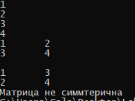

Рисунок 2

4